Pracovný list z Matematiky
Previerka algoritmov sčítania, odčítania a porovnávania do 10 Meno:__________________
Trieda:_________
Vyfarbi na červeno okienka, v ktorých je výsledok 10.
3+5 | 10-0 | 10-9 | 6+4 | 1+5 | 8+2
10-2 | 7+3 | 1+9 | 1+7 | 3+3 | 9+0
5+5 | 8-7 | 9-5 | 2+6 | 10-4 | 10+0
4+3 | 2+8 | 5+2 | 0+10 | 4+4 | 0+0

Doplň správne čísla:
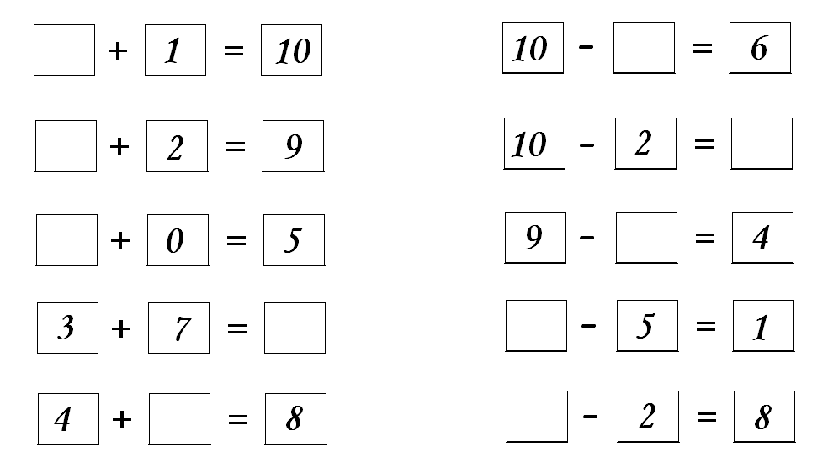

Porovnaj:








Pracovný list z Matematiky Meno_______________________
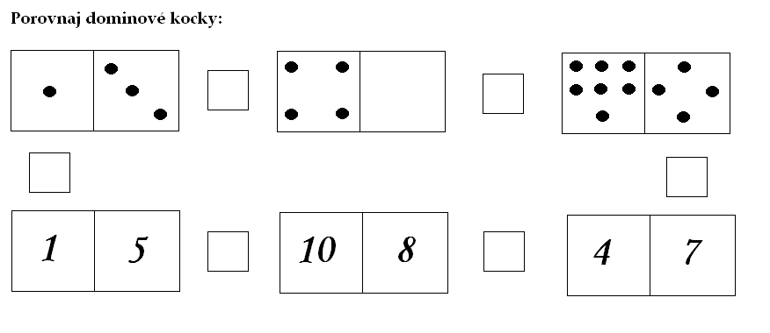

Vypočítaj príklady:
10+ 0 = 10 - 5 = 6 + 3 =
4 + 5 = 9 - 7 = 4 + 1 =
8 + 1 = 8 - 6 = 4 – 2 =
2 + 5 = 7 - 4 = 5 + 3 =
5 + 3 = 3 - 2 = 6 – 3 =
6 + 2 = 7 - 7 = 0 + 9 =
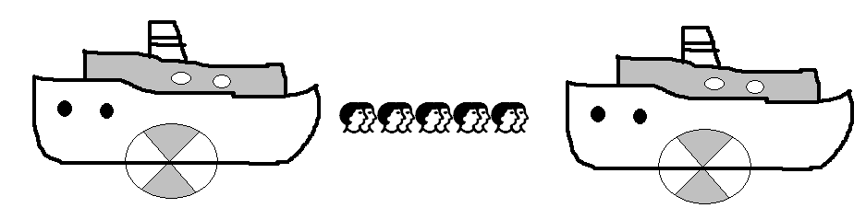
Ako rozdelíš 10 ľudí do parníkov? Napíš všetky možnosti:


